Отчет о выполнении задания 2  
«Бинарные деревья поиска и хеш-таблицы»

**Чедуров Александр Николаевич**

Группа ИС-641

# Описание заданий

В задании 1 требовалось сравнить эффективность поиска элементов в бинарном дереве поиска и хэш-таблице.

# **Двоичное дерево поиска это** двоичное дерево, для которого выполняются следующие дополнительные условия:

* Оба поддерева— левое и правое— являются двоичными деревьями поиска.
* У всех узлов *левого* поддерева произвольного узла X значения ключей данных *меньше*, нежели значение ключа данных самого узла X.
* У всех узлов *правого* поддерева произвольного узла X значения ключей данных *больше либо равно*, нежели значение ключа данных самого узла X.

Хеш-табли́ца — это [структура данных](https://ru.wikipedia.org/wiki/Структура_данных), реализующая интерфейс [ассоциативного массива](https://ru.wikipedia.org/wiki/Ассоциативный_массив), а именно, она позволяет хранить пары (ключ, значение) и выполнять три операции: операцию добавления новой пары, операцию поиска и операцию удаления пары по ключу.

В задании 5 требовалось найти время поиска максимального элемента в худшем и среднем случаях.

В задании 6 требовалось сравнить две хэш-функции ELF и KP.

unsigned elf_hash(void *key, int len)

{

unsigned char *p = key;

unsigned h = 0, g;

int i;

for (i = 0; i < len; i++)

{

h = (h << 4) + p[i];

g = h & 0xf0000000L;

if (g != 0)

{

h ^= g >> 24;

}

h &= ~g;

}

return h;

}

unsigned int KP_hash(char *key)

{

unsigned int h = 0;

char *p;

for(p = key; *p != '\0'; p++){

h = h * MUL + (unsigned int)*p;

}

return h % SIZE;

}

# Результаты экспериментов

Эксперимент 1

|  |  |  |
| --- | --- | --- |
| **количество элементов** | **T (BST)** | **T(Hash)** |
| 2500 | 0,000002 | 0,000014 |
| 5000 | 0,00001 | 0,000014 |
| 7500 | 0,000036 | 0,000015 |
| 10000 | 0,000045 | 0,000015 |
| 12500 | 0,000051 | 0,000014 |
| 15000 | 0,000054 | 0,000014 |
| 17500 | 0,000063 | 0,000014 |
| 20000 | 0,000075 | 0,000015 |
| 22500 | 0,000075 | 0,000019 |
| 25000 | 0,000082 | 0,00002 |
| 27500 | 0,000087 | 0,000021 |
| 30000 | 0,000092 | 0,00002 |
| 32500 | 0,000109 | 0,000024 |
| 35000 | 0,00012 | 0,000028 |
| 37500 | 0,000153 | 0,000028 |
| 40000 | 0,000168 | 0,000029 |
| 42500 | 0,00018 | 0,000032 |
| 45000 | 0,000224 | 0,000032 |
| 47500 | 0,000287 | 0,000034 |
| 50000 | 0,000384 | 0,00004 |

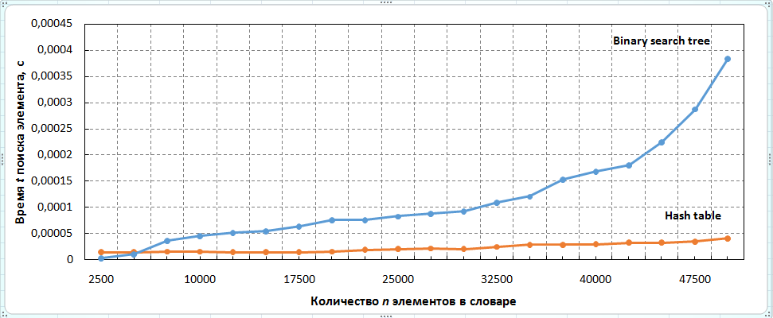

Эксперимент 5

|  |  |  |
| --- | --- | --- |
| **Количество элементов** | **в среднем** | **в худшем** |
| 2500 | 0,000002 | 0,000003 |
| 5000 | 0,000001 | 0,000006 |
| 7500 | 0,000001 | 0,000021 |
| 10000 | 0,000002 | 0,000045 |
| 12500 | 0,000003 | 0,00005 |
| 15000 | 0,000003 | 0,00005 |
| 17500 | 0,000003 | 0,000051 |
| 20000 | 0,000003 | 0,00005 |
| 22500 | 0,000004 | 0,000053 |
| 25000 | 0,000004 | 0,000061 |
| 27500 | 0,000004 | 0,000063 |
| 30000 | 0,000006 | 0,000065 |
| 32500 | 0,000006 | 0,000068 |
| 35000 | 0,000006 | 0,000074 |
| 37500 | 0,000006 | 0,000094 |
| 40000 | 0,000006 | 0,000096 |
| 42500 | 0,000007 | 0,000105 |
| 45000 | 0,000008 | 0,000114 |
| 47500 | 0,000009 | 0,000216 |
| 50000 | 0,00001 | 0,000284 |

# 

Эксперимент 6

|  |  |  |
| --- | --- | --- |
| **Количество элементов** | **T (ELF)** | **T(KP)** |
| 2500 | 0,000017 | 0,000014 |
| 5000 | 0,000017 | 0,000014 |
| 7500 | 0,000018 | 0,000015 |
| 10000 | 0,000018 | 0,000015 |
| 12500 | 0,000019 | 0,000014 |
| 15000 | 0,000025 | 0,000014 |
| 17500 | 0,000025 | 0,000014 |
| 20000 | 0,000027 | 0,000015 |
| 22500 | 0,000031 | 0,000019 |
| 25000 | 0,000037 | 0,00002 |
| 27500 | 0,000045 | 0,000021 |
| 30000 | 0,000053 | 0,00002 |
| 32500 | 0,000066 | 0,000024 |
| 35000 | 0,000074 | 0,000028 |
| 37500 | 0,000075 | 0,000028 |
| 40000 | 0,000083 | 0,000029 |
| 42500 | 0,000096 | 0,000032 |
| 45000 | 0,00011 | 0,000032 |
| 47500 | 0,000126 | 0,000034 |
| 50000 | 0,000152 | 0,00004 |

# 

# Ссылки

https://ru.wikipedia.org/wiki/Хеш-таблица

https://ru.wikipedia.org/wiki/Двоичное_дерево_поиска